逸圃中学中学2018-2019学年上学期期末
八年级物理试题卷
（注意：全卷四个大题，含25个小题；满分 90分，考试时间90分钟）
本卷为试题卷；考生必须在答题卷上作答；答案应书写在答题卷相应位置；在试题卷、草稿纸上答题无效。
一、选择题（每题3分，共24分）
1.下列估测最接近生活实际的是（ ）
A.一个鸡蛋的质量为0.5kg；
B.合适洗澡水的温度在40℃左右；
C.一张物理课本纸的厚度为1mm ；
D.中学生跑完50m用时约为3s
2.声音是人们交流信息的重要渠道，下列关于声现象的说中法错误的是（ ）
A.利用声音可以传递信息。
B.用超声波能击碎人体内的结石，说明声波能够传递能量。
C.人耳能听到火山爆发和地震时产生的次声波
D.在市区内某些路段“禁止鸣笛”，这是在声源处减弱噪声。
3.如图1所示，下列关于光现象的说法正确的是（ ）
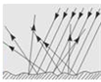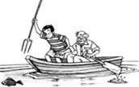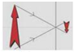
图1
乙
丙
丁
甲
A.甲图中的烛焰经小孔所成的像是虚像
B.乙图中的漫反射不遵循光的反射定律
C.丙图中的小孩叉鱼时对准鱼就能叉到
D.丁图的雨后彩虹是阳光经小水滴色散后形成的
4.体温计示数升高时，关于体温计内的水银，下列物理量不变的是( )
A.体积 B.质量 C.密度 D.温度
5.下列物体的运动可近似看成匀速直线运动的是（ ）
A.正在进站的“复兴号”列车，
B.离开脚后在草地上滚动的足球。
C.绕地球匀速转动的“北斗”卫星，
D.站在商场自动扶梯上顾客的运动。
6.水是人类赖以生存的重要资源，水通过三态变化，实现了在地球上的循环。对以下自然现象所发生的物态变化，判断错误的是（ ）
A.春天，冰雪融化（熔化）
B.夏天的清晨，河面飘起淡淡的白雾（汽化）
C.深秋时节树叶瓦片上出现白霜（凝华 ）
D.冬天，冰冻的衣服变干了（升华 ）
7.如图2幅图中，能正确表示远视眼成像情况和矫正做法的是（ ）
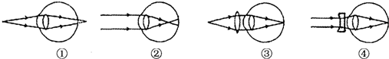
图 2

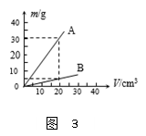
A．①③ B．①④ C．②③ D．②④
8.如图3所示的是A、B两种物质的质量m与体积V的关系图像。由图像可知，A、B两种物质的密度ρ_{A}、ρ_{B}和水的密度ρ_{水}之间的关系是 ( )（已知ρ_{水}=1.0×10³ kg/m³）
A.ρ_{B}>ρ_{水}>ρ_{A} B.ρ_{B}>ρ_{A}>ρ_{水}
C.ρ_{A}>ρ_{水}>ρ_{B} D.ρ_{水}>ρ_{A}>ρ_{B}

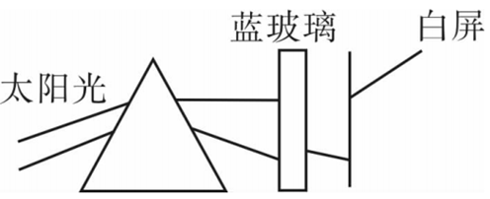
二、填空题（每空1分，共20分）
图 4
9.太阳光在真空中的传播速度是 m/s．如图4所示，太阳光通过三棱镜后被分解成七种颜色的光的现象叫做光的 。
10. 在泸西县大部分地区烧水，水温不到100℃就沸腾，是因为泸西县气压 （选填“大于”“小于”“等于”）1个标准大压．水烧开时，壶嘴处产生“白气”是物态变化中的 现象。
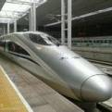
11.云南是著名的茶马古道的源头，赶马人喜欢在马的脖子上系个铃铛，当马帮在山间行走时，叮叮当当的铃声传出山外，故有“山间铃响马帮来”的美谈。铃声是铃芯击打铃壳使其 而发声；人们是根据声音的 来辨别出铃声而不是其它物体发出的声音。
图5
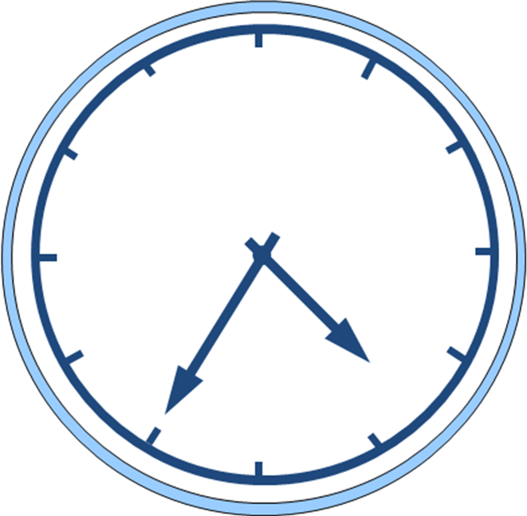
12.中国高速铁路以快捷、平稳和高速发展享誉世界，已成为现代中国的一张名片。2018年5月1日，昆明至大理首列动车进行联调联试，2018年6月底通车。如图5所示，动车出站时，以站台为参照物，车是 的；该条高铁线路大约340km,大约需要2小时的时间，则该列车的平均速度是 km/h。
图6
13.一束激光与水平方向成30º角射到水平放置的平面镜上时，反射角是 。小明同学通过平面镜观察到挂钟的指针情况如图6所示，则此时的时间应该是 。
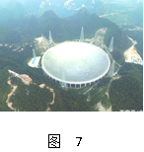
14.“厉害了，我的国”、中国被称为“机器狂魔”。在桥梁、船舶、水电等等方面走在世界前列，其中，如图7所示，贵州平塘FAST（天眼）是世界上最大口径为500m的射电望远镜 ,实际上天眼是 （选填“凸透镜”、“凹透镜”或“凹面镜”）。还有2018年12月8日我国在西昌卫星发射中心发射了“嫦娥四号”探测器，它将在月球的背面实现软着陆，该探测器到达月球背面着陆后，其质量 （选填“变大”、“变小”或“不变”）。
15.教室的投影仪能播放各种文字、图片和电影，投影仪的镜头是 镜，它在银幕所成的像是 的实像（选填“正立”或“倒立”）。
16.我国民间有句谚语：‘霜前冷，雪后寒’。它说明：霜的形成是由于气温较低而使空气中的水蒸气发生 （填物态变化）现象，它是 （选填‘吸热’或‘放热’）过程。
17.我们教室由于在路边。某天教室外，鞭炮声、鼓号声震耳欲聋，小明等一些同学用手捂住耳朵，而小丽等一些同学关上门窗，小明他们在 处减弱噪音，他们中 做得比较为合理（选填“小丽”或“小明”）。
18.市场上出售一种“金龙鱼”牌食用调和油，瓶上标有“5Ｌ”字样，已知该瓶内调和油的密度为0.92×10³kg/m³，则该瓶油的质量为____________kg。若将调和油到去一半，剩余部分的密度是 kg/m³。（1Ｌ＝10⁻³m³）
三、作图、实验探究题（5小题,31分）
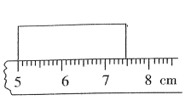
19.（9分，每小题3分）（1）如图8所示，小木块的长度为 cm。
图 8
（2）如图9所示，根据反射光线OB画出入射光线AO，并标出入射角的度数。
（3）如图10所示，请完成光路图。

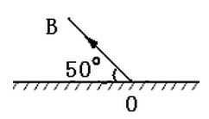
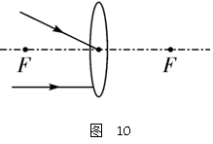
图 9

20.（9分）（1）在做“探究凸透镜成像规律”的实验时：
①将凸透镜正对太阳光，在另一侧移动光屏，距凸透镜10cm处，光屏收到一个最小、最亮的光斑，由此可知，该凸透镜的焦距为 cm。
②如图11示，将光具座上点燃的蜡烛的火焰、透镜、光屏三者的中心调在 ，移动光屏始终找不到像，这是因为透镜与蜡烛的距离 10cm所致（选填“大于”、“等于”或“小于”），应将蜡烛向 （选填“左”或“右”）移动一段距离后，才能在光屏上得到烛焰清晰的像。[来源:学科网ZXXK]
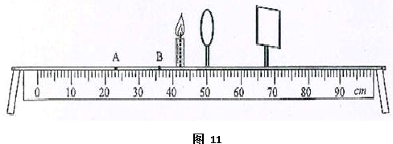
③把蜡烛移动到A处，移动光屏可得到 的像（选填“放大”或“缩小”）。
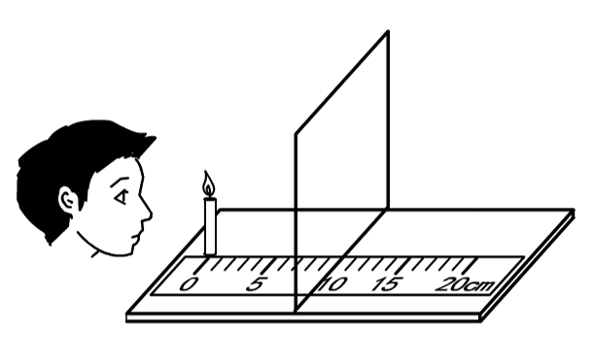
(2）小林同学在探究“平面镜成像特点”的实 验中：
图12
①为了便于探究成像特点，他应选用
（选填“不透明的平面镜”或“透明的玻璃板”）做实验；选择两支完全相同的蜡烛，是为了方便确定像与物的 关系；
②实验装置如图12所示，小林同学把蜡烛放在刻度尺的0刻度线处，蜡烛的像将成在刻度尺的 cm处；若在图中刻度尺的15 cm处竖直插入一块大纸板，小林同学仍在图中的位置观察，他还能从平面镜中看到蜡烛的像吗？ 答： 。
21.（7分）有一杯渗有少量酒精的水，小涛同学想测出这杯混合液的凝固温度（已知水的凝固点为0℃，酒精的凝固点为-117℃）。他将这杯液体放入冰箱的冷冻室内，并将温度计正确插入混合液中，每隔2min把观察到的现象和数据记入下表中。
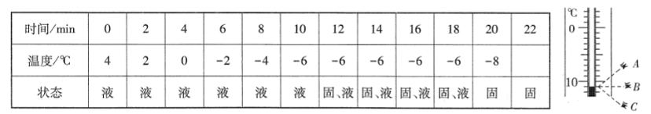
（1）当实验进行到22min时，温度计示数如图13所示示数，读数方法正确的是 （选填“A”“B”或“C”），此时混合液的温度是 ℃。
图 13
（2）该混合液的凝固点是 ℃，当实验进行到17min时，该混合液体所处的状态是 ；
（3）由上表可知此混合液属于 （选填“晶体”或“非晶体”）。
（4）在水中掺入酒精，混合液的凝固点比水的凝固点 （选填“高”或“低”）。由以上分析可推测，一定量的水中掺入酒精质量越大，混合液的凝固温度 (选填“越高”、“越低”或“不变”)。
22.（6分）(1)小李同学用天平和量筒测某种矿石的密度。在调节天平时，发现指针如图14甲所示偏向分度盘的右侧，此时应将平衡螺母________调。用天平测量矿石的质量时，要把矿石放在天平的 盘，天平平衡时，所用砝码和游码在标尺上的位置如图14乙所示，则矿石的质量为 g。用量筒量出矿石的体积如图14丙所示，则矿石的体积为 cm³， 由此可知矿石的密度= kg/m³。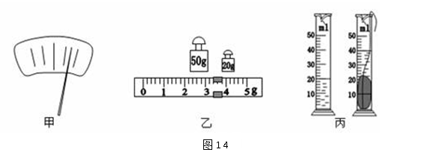
(2)下列是小李用托盘天平称盐水密度的实验步骤：
A、用天平测烧杯和盐水的总质量m_{1;}
B、把游码放在标尺左端零刻线上,调节平衡螺母，使横梁平衡；
C、把烧杯中部分盐水倒至量筒，测出剩下盐水和烧杯的总质量m₂
D、测出量筒中盐水的体积为V；
E、把天平放在水平台上；
按实验先后顺序正确排列步骤是:____________________。

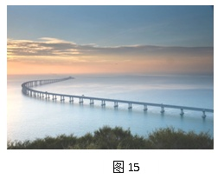
四、综合题（3小题，共25分）
23.（8分）2018年10月24日上午9时,港珠澳大桥正式通车运营。它是世界上最长的跨海大桥，如图15所示，大桥把珠海、澳门和香港的陆路交通时间从三小时缩至45分钟。桥长为55km。小明一家在新年节假日期间驾车外出去旅游，当他爸爸开车上港珠澳大桥时，小明抬头看到了如图16所示的交通标志牌，小明想了想，马上就明白了。
（1）（2分）“55km”的含义是 ；“110”的含义是 。
（2）（3分）在遵守交通规则的前提下，汽车从这两个标志牌到香港口岸最快需要用几小时？
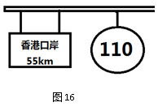

（3）（3分）当小明他们开车到西人工岛进入隧道时，小明按下手表上的秒表开始计时，他又看了车上的速度计为80km/h,当出隧道时，用时300s,请问这段隧道全长为多少？

24.（8分）．由于能源的短缺。科学家们一方面从新能源解决问题，另一方面从新材料解决问题，某汽车设计师使用高分子材料代替传统的钢铁材料，假如汽车某个零件用传统的钢铁材料制造时，其质量为79kg,若用高分子材料制造同样的零件时，其质量为14kg。（ρ_{铁}=7.9×10³kg/m³）求：
（1）（2分）这个零件的质量减少多少？
（2）（3分）这个零件的体积为多少？
（3）（3分）这种高分子材料的密度是多少？

25.（9分）2018年11月2日，我国第35次南极科考队从上海出发，前往南极进行为期162天的综合科学考察。7日“雪龙”号到达世界最深海沟——马里亚纳海沟。科学家们向海底发射声呐信号，14s接收到回声信号。他们到达南极中山站后，在距中山站28km的冰盖上建中国第一个南极永久机场。期间，发现一块陨石，用天平测得质量为1260g,在容器中装满水后，陨石放入其中，溢出水450g。（声音在水中的传播速度为1531m/s,水的密度为1.0×10³kg/m³）。求：
（1）（3分）马里亚纳海沟的深度为多少米？
（2）（3分）这块陨石的体积为多少？
（3）（3）这块陨石的密度是多少？

2018—2019学年八年级上学期期末考试
物理参考答案
一、选择题（每小题3分，共24分）
题号 | 1 | 2 | 3 | 4 | 5 | 6 | 7 | 8
答案 | B | C | D | B | D | B | A | C
二、填空题（每空1分，共20分）
二、填空题（每空1分，共20分）
9． 3×10⁸ m/s 色散
10． 小于 ， 液化 [来源:学#科#网]
11． 振动 ， 音色
12． 运动 ， 170 km/h
13． 60⁰ ， 7:25
14． 凹面镜 ， 不变
15． 凸透镜 ， 倒立 [来源:Zxxk.Com]
16． 凝华 ， 放热
17． 人耳 ， 小丽
18． 4.6 kg， 0.92×10³
三、实验探究题（共31分）
19.（9分） (1) 2.45～2.49 cm（3分）
(2)（3分）略
（3分）略
20．(10分)
（1）① 10 cm，② 同一高度 ， 小于 ，左 ③ 缩小 ，
（2）① 透明的玻璃板 大小 ② 20 ， 不能
21. (7分)
（1） B -11 （2） -6 ， 固液共存 （3） 晶体 （4） 低 ， 越低
22.（6分）
（1） 左 ， 左 ， 73.4 ， 20 。 3.67×10³
（2） E,B,A,C,D
23.（1）略 （2）0.5h （3）6.67km
24.（1）65kg,（2）0.01m³ （3）1.4×10³kg/m³
25.（1）10717m （2）450cm³（3）2.8g/cm³或2.8×10³kg/m³

